1. **OBJETIVO**

Obter a ultima versão da pagina web atualizada forçando o navegador a realizar a atualização em tempo real.

**OBS: Este processo só ocorre em ambientes de teste em que a atualização do código se faz em período curto, gravando os arquivos temporários na maquina utilizada para teste.**

1. **PROCEDIMENTOS**

Para efetuar a atualização do cache será necessário seguir os procedimentos abaixo:

Clicar o botão do teclado F12 para abrir a tela de opções e desenvolvimento do navegador INTERNET EXPLORER conforme abaixo:

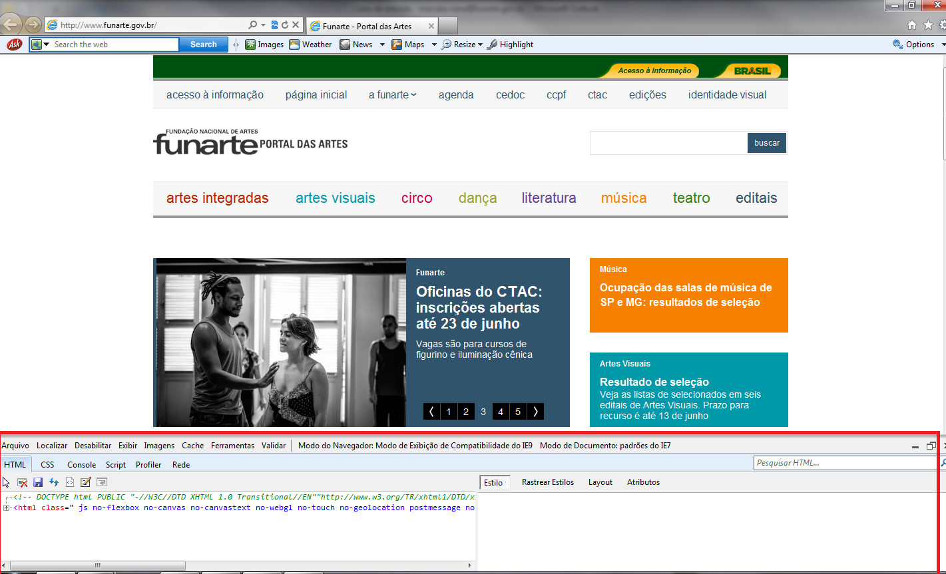

Em seguida clicar na opção cache em seguida atualizar servidor conforme imagem abaixo:

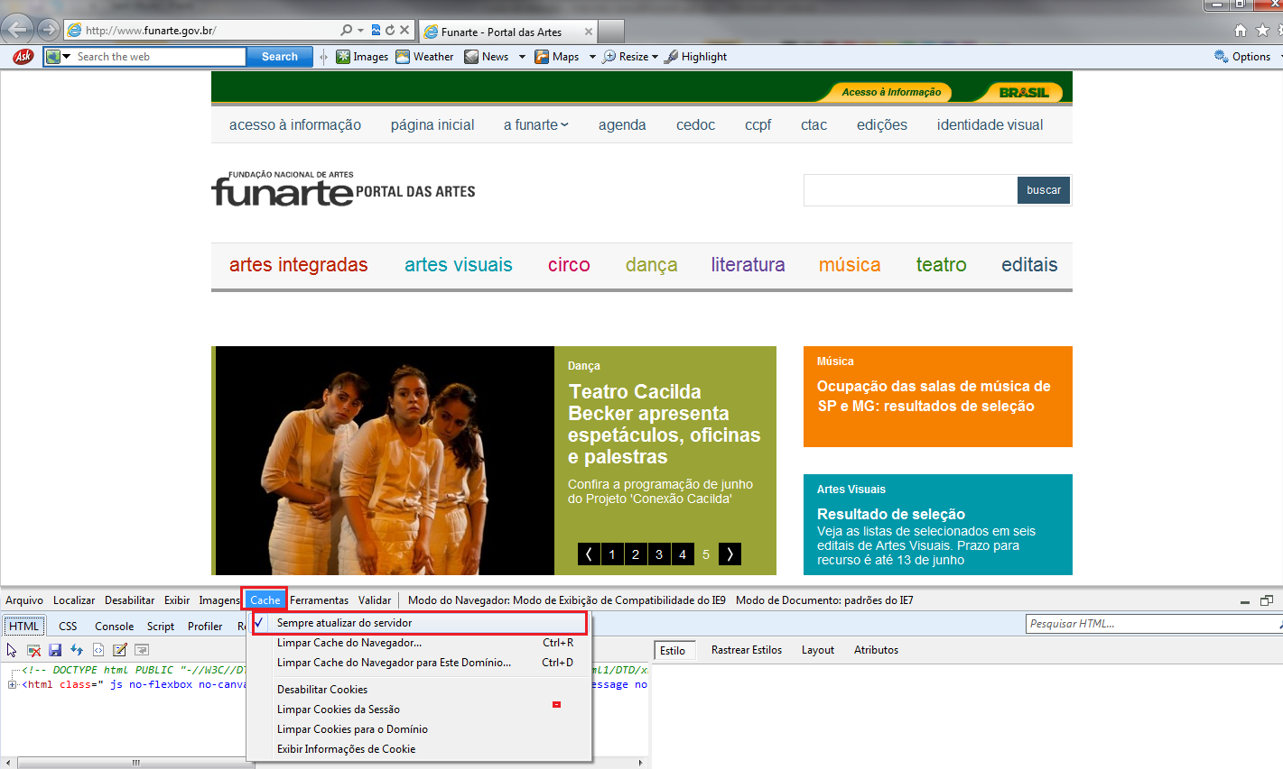

Próximo passo é clicar na opção LIMPAR CACHE DO NAVEGADOR em seguida clicar em SIM conforme imagem abaixo:

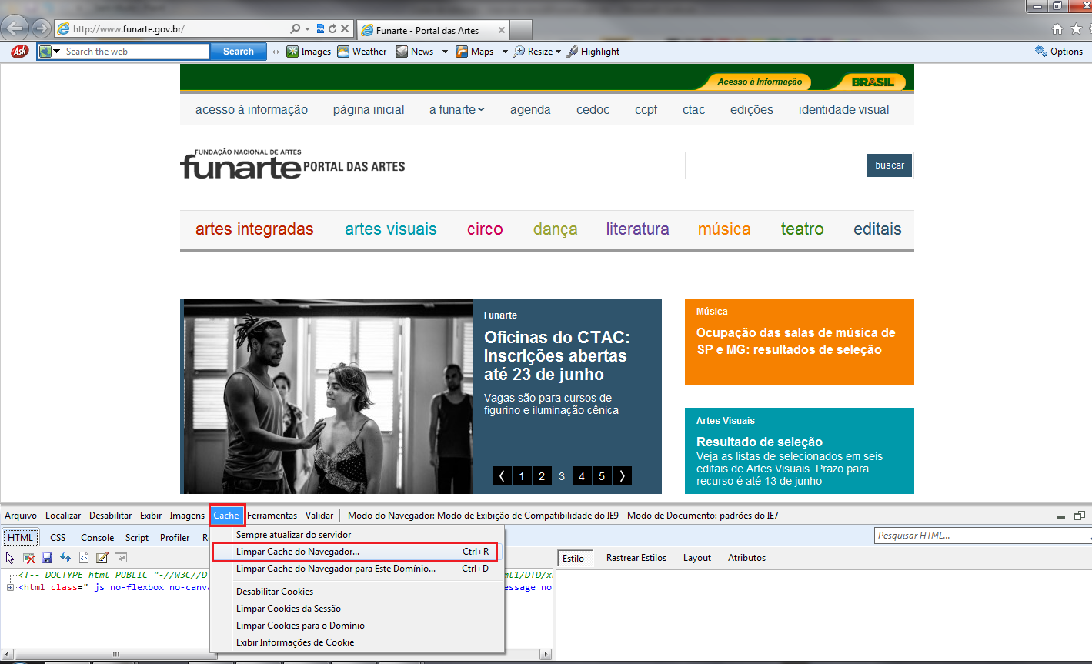

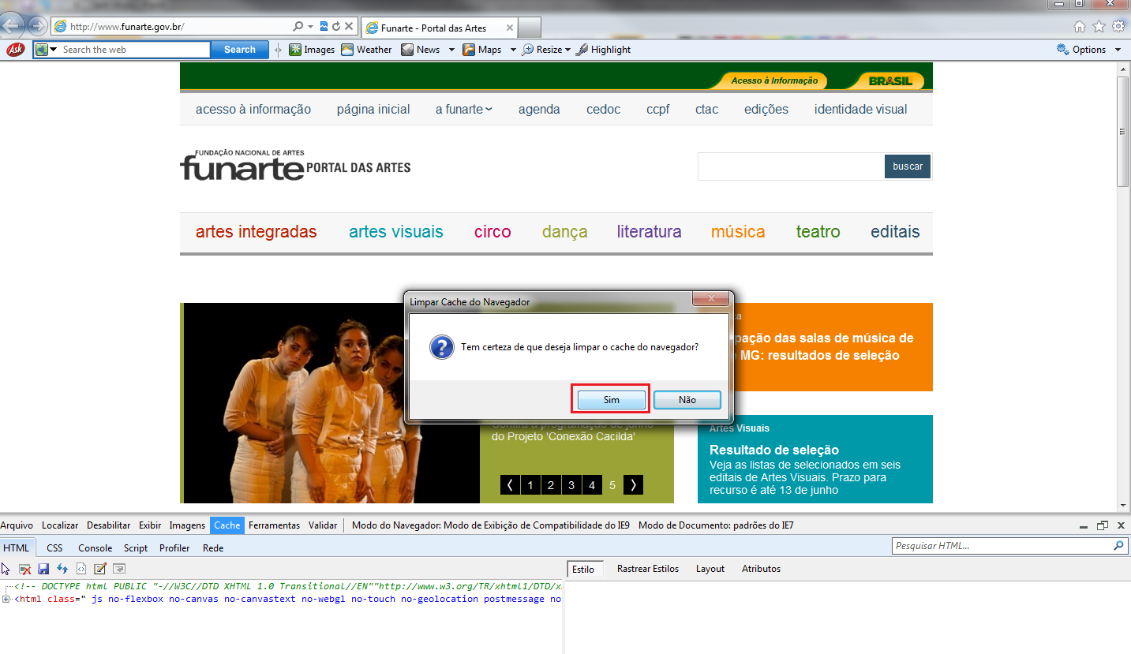

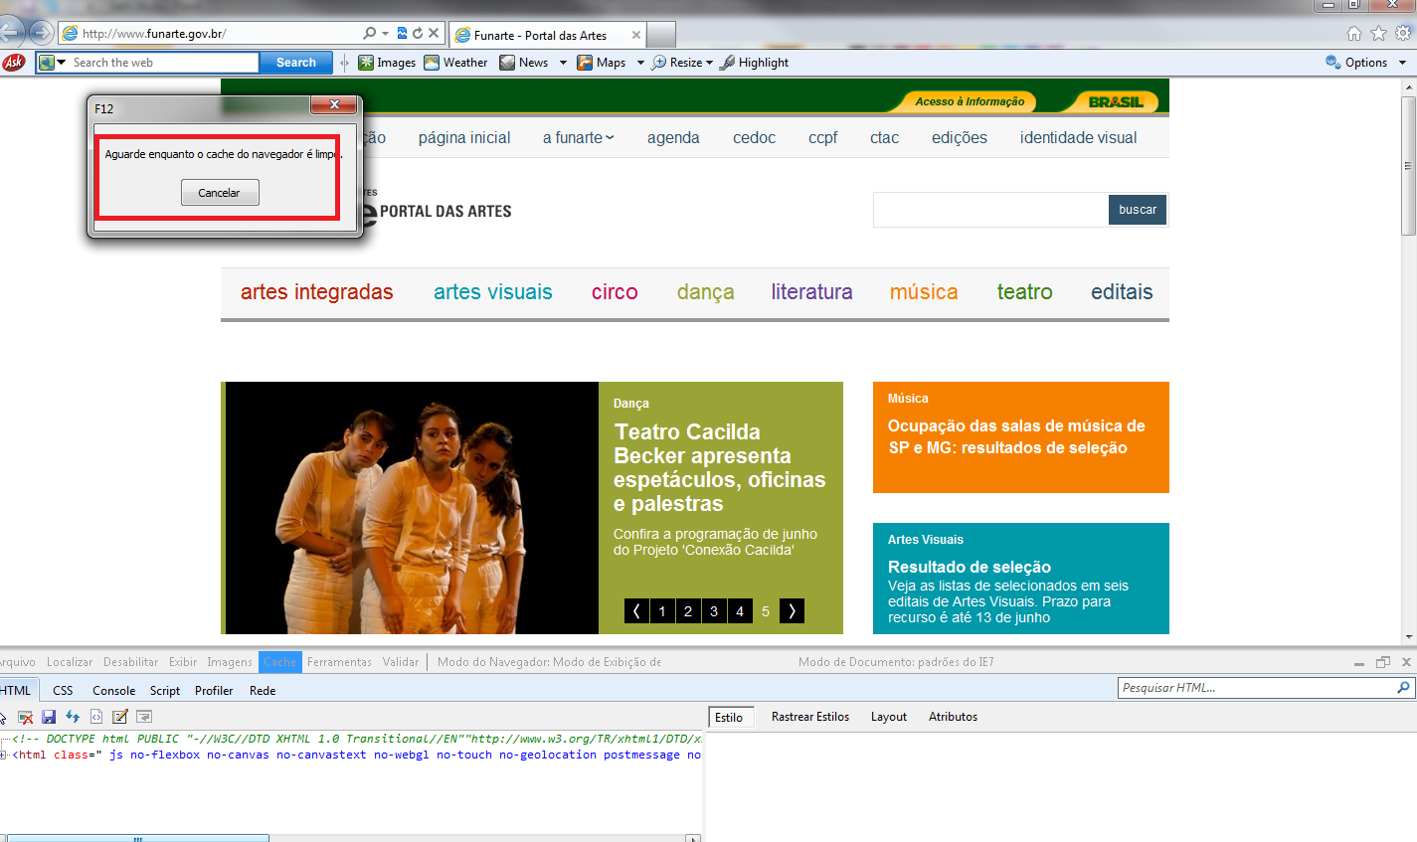

Ultimo passo é efetuar no cache a opção LIMPAR CACHE DE NAVEGADOR PARA ESTE DOMINIO.

